Цветы и улыбки от курсантов
7 марта, накануне Дня женщин, курсанты военного факультета БГУИР совместно с БРСМ поздравили минчанок с праздником.
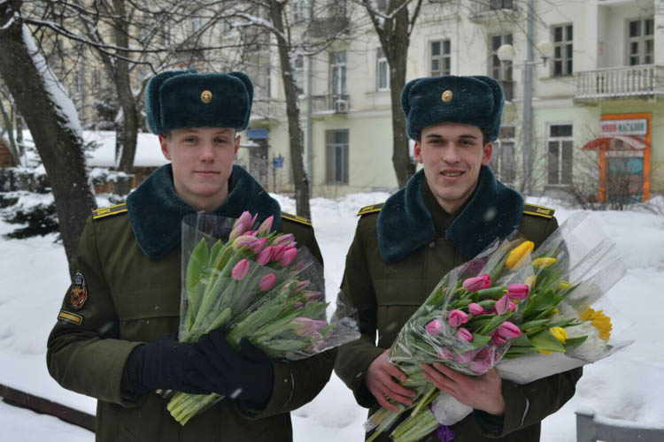
Ребята вышли на улицы Минска, чтобы подарить встреченным женщинам тюльпаны, стихи и небольшие музыкальные поздравления.
"Лучший подарок - тот, который преподнесен от души, но неожиданно, - отметил начальник курса военного факультета БГУИР, капитан Алексей Красовский в комментарии для военной газеты "Во славу родины". - Было приятно наблюдать, как при виде курсантов с букетами тюльпанов в руках милые дамы начинали улыбаться".
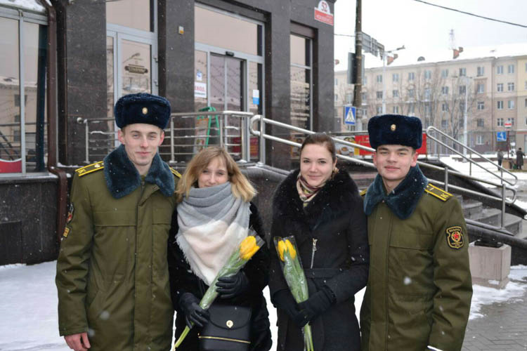
Не забыли курсанты и о сотрудницах БГУИР. Перед праздником они прошли по кабинетам университета, вручив цветы и поздравив всех женщин, заканчивавших рабочую или учебную неделю.

